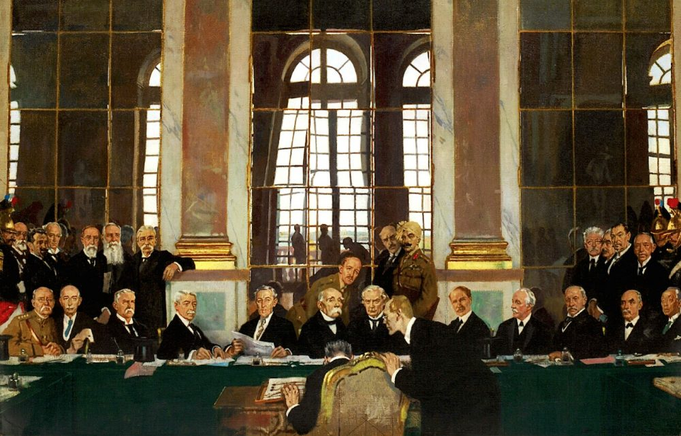

**Klas 2 M&M VMBO**

Vak: Mens en Maatschappij lj2

**De Tijd van Wereldoorlogen**

Deel 2: 1919- 1945

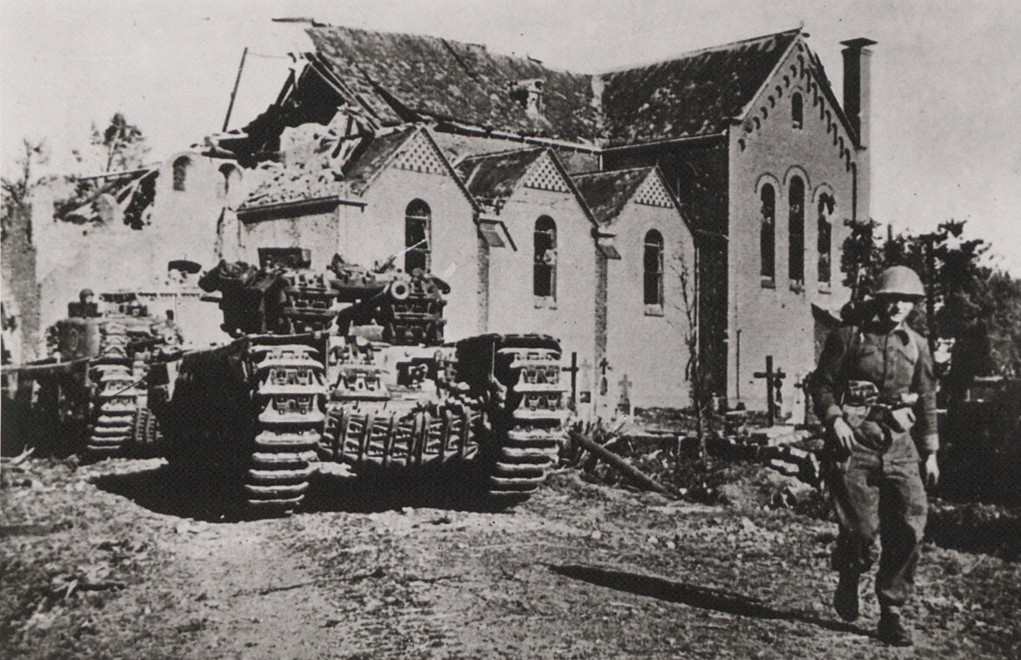

**Naam:**…………………………………………………………………..



**Inleiding**

De tijd van Wereldoorlogen laten we beginnen in 1900 en eindigen in 1950. Dit zijn afrondingen. In werkelijkheid lopen alle tijdvakken in elkaar over en de aanloop tot de grote oorlogen van de eerste helft van de 20e eeuw begon eigenlijk al na de slag om Waterloo.

Deze ‘Reader’ gaat over het tweede deel van de tijd van Wereldoorlogen. Hij is samengesteld met materiaal geschreven door historici, bewerkt door docenten en bestaat uit 3 delen.

Dit deel gaat over de tijd van 1918 tot 1945. De nasleep van de Eerste Wereldoorlog, het zogenaamde Interbellum en de Tweede Wereldoorlog.

**Inhoud:**

**Deel 1: Het interbellum………………………………………………… Blz 3**

* Verdrag van Versailles
* De crisis
* Opkomst van Hitler

**Deel 2:** **Aanloop naar een nieuwe oorlog…….…………………Blz 14**

* Hitler’s plannen
* Hoe werd het opnieuw oorlog?

**Deel 3:** **De Tweede wereldoorlog…….……………….…………….Blz 18**

* Mei 1940 en de bezetting
* Propaganda
* De Holocaust
* De bevrijding

**Deel 1: Het interbellum**

De Eerste Wereldoorlog kon niet eeuwig duren. In 1918 kwam er een einde aan de slepende oorlog. Duitsland had verloren. Hierna moest er een vrede komen maar hoe die eruit zou zien daar was men het niet over eens. Uiteindelijk werd het vredesverdrag van Versailles opgesteld. Volgens sommigen was dit de beste vrede die mogelijk was, volgens anderen slechts een wapenstilstand van 20 jaar…

**Verdrag van Versailles**

Het Verdrag van Versailles was een vredesverdrag dat in de Franse stad Versailles werd ondertekend door 66 vertegenwoordigers van 32 landen na het einde van de Eerste Wereldoorlog.

Het Verdrag van Versailles werd opgelegd door de Entente – Frankrijk, Rusland, Groot-Brittannië en hun geallieerden, zoals Japan en de VS – aan de Centralen, dus Duitsland, Oostenrijk-Hongarije en hun bondgenoten.

In januari 1919 werd begonnen aan het Verdrag van Versailles, toen de leden van de ‘Grote Vier’, Groot-Brittannië, Frankrijk, de VS en Italië, in de Franse hoofdstad bijeenkwamen.



Bijeenkomst in spiegelzaal versailles

Hier bespraken ze de koers voor een nieuw Europa in de nasleep van de Eerste Wereldoorlog, die 17 miljoen mensen het leven had gekost.

De onderhandelingen waren gebaseerd op de eisen die de overwinnaars stelden aan Duitsland, maar ook op de idealen van de Amerikaanse president Woodrow Wilson voor een nieuw, vreedzaam Europa, die hij het jaar daarvoor in 14 punten had uitgewerkt.

Op 28 juni 1919 werd het Verdrag van Versailles ondertekend in de gelijknamige voorstad van Parijs. Alleen de winnende landen namen deel aan de vredesconferentie.

Het Verdrag van Versailles was een vernedering voor de nieuwe Duitse regering, die aan de macht kwam nadat keizer Wilhelm II naar het buitenland was gevlucht.

Maar de Duitsers hadden geen keuze – ze moesten ondertekenen, of ze zouden vernietigd worden.

**De belangrijkste punten:**

* Duitsland mocht maximaal maar 100.000 soldaten hebben.
* Duitsland moest gebieden afstaan aan andere landen zoals Elzas Lotharingen aan Frankrijk. .
* Er zouden soldaten van de geallieerden in het Duitse grensgebied geplaatst worden.
* Duitsland moest herstelbetalingen doen. Dit liep op tot 132 miljard goudmark oftewel ongeveer 70 miljard Euro.
* Duitsland moest al haar koloniën afstaan, zoals Duits-Zuidwest-Afrika.
* Duitsland moest de volledige verantwoordelijkheid accepteren voor de oorlog.

De Duitsers waren woedend over het Verdrag van Versailles, dat volgens hen geen verdrag was, maar een dictaat.

Na de ondertekening ontstonden er protesten in het Duitse parlement. De onvrede over het verdrag sloeg over op de bevolking, die massaal de straat opging om te protesteren tegen de enorme rekening die ze moest betalen.

Alleen al de herstelbetalingen bedroegen meer dan 132 miljard goudmark (zo’n 1750 miljard euro), waardoor het land in een diepe economische crisis terechtkwam.

Maar de Duitsers waren niet de enigen die kritiek hadden op het Verdrag van Versailles. Sommige mensen waren bang dat het verdrag in Duitsland zo veel woede en verontwaardiging zou veroorzaken, dat dit zou kunnen leiden tot een nieuw, bloedig conflict.

Of zoals de Franse opperbevelhebber Ferdinand Foch al voorspelde:

‘Dit is geen vrede. Dit is een 20-jarige wapenstilstand.’

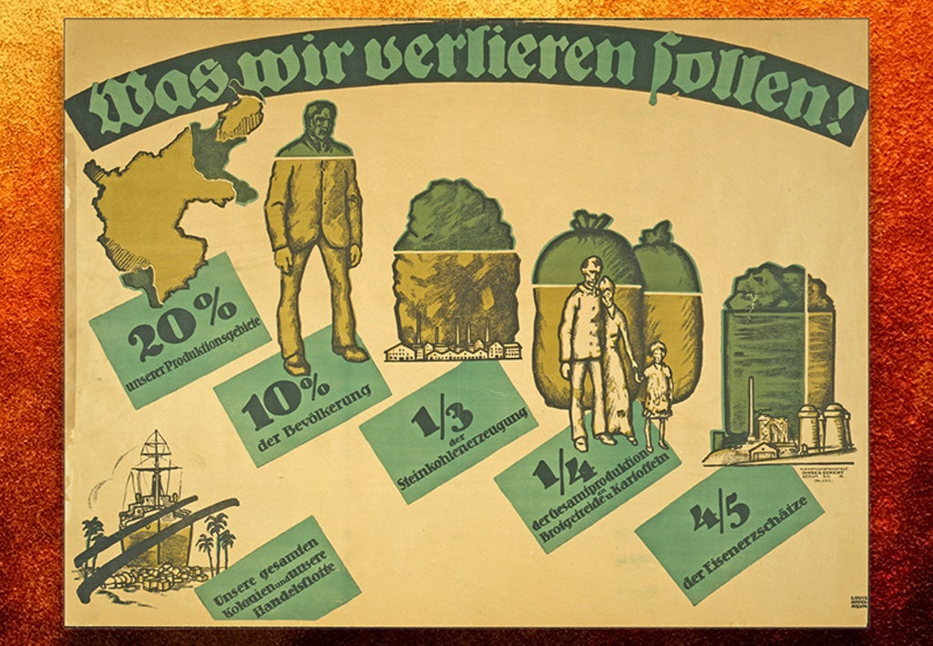

Wat we kwijtraken!’ stond er in 1919 boven een Duits protestaffiche tegen het Verdrag van Versailles. ‘20 procent van de productiegebieden. 10 procent van de bevolking. Een derde van de steenkoolproductie. Een kwart van de productie van broodingrediënten en aardappels. 4/5 van het ijzererts. Al onze koloniën en koopvaardij.’

© Library of Congress

**Bron: Historia.net 2019**

**Vragen bij de tekst:**

1. Wat waren de belangrijkste punten van het verdrag van Versailles?

2. Waarom waren de Duitsers zo tegen dit verdrag? Leg uit!

**Opkomst van Hitler**

## Welke gevolgen had het Verdrag van Versailles?

In de decennia na de ondertekening van het Verdrag van Versailles was Duitsland politiek en economisch instabiel. De kosten voor het nieuwe Duitsland waren enorm. Er werd gevochten op de straten en niemand was het eens wie de macht moest hebben. De keizer was al lang gevlucht. Uiteindelijk kwam er een nieuwe regering en Duitsland kreeg de naam ‘Weimar republiek’, naar de plaats waar hij was uitgeroepen.

Adolf Hitler was een veteraan uit WO1. In de oorlog had hij de rang van korporaal bereikt. Hij was gewond geraakt tijdens een gifgas aanval en had in het ziekenhuis gehoord dat Duitsland de wapenstilstand getekend had. Net als velen was hij diep teleurgesteld.

Na de oorlog werd Hitler lid van de DAP (Duitse Arbeiders Partij) die hij later zal veranderen in de NSDAP (Nationaal Socialistische Duitse Arbeiders Partij). Hij was vastberaden iets te gaan doen om het land beter te maken. Tenminste, zoals hij het zag.

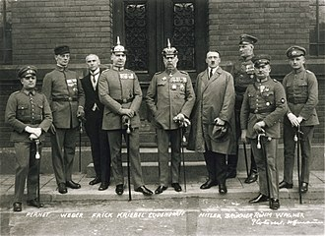In november 1923 pleegde Hitler in Duitsland, met hulp van een groep straatvechters en een oud generaal uit WO1, een staatsgreep. Deze zogenaamde ‘Hitler-putsch’ mislukte en het beëindigde de eerste politieke fase van Hitler. De NSDAP en de SA werden verboden en Hitler werd veroordeeld tot vijf jaar ‘vestingstraf’. Dit hield een soort eervolle gevangenisstraf in voor belangrijke personen. Hitler kreeg hierdoor bepaalde privileges tijdens zijn tijd in de gevangenis.

Hitler en zijn mede samenzweerders (in het midden generaal Ludendorff, bevelhebber tijdens WO1)

De staatsgreep liet zien dat Hitler een onnadenkende revolutionair was die dacht dat hij wel even aan de macht kon komen. Velen zagen hem als een rare eenling die geen gevaar zou vormen voor Duitsland, terwijl hij door sommigen ook gevreesd werd. Hitler had zelf wel door dat zijn fanatieke aanhangers nog in hem geloofden. In de gevangenis had hij daarnaast veel tijd om goed over zijn politieke ideologie na te denken en schreef dan ook het boek ‘**Mein Kampf**’.

Hitler had zijn straf uitgezeten in 1924 en hij ging meteen weer aan het werk.

In zijn nieuwe toespraken haalde Hitler flink uit naar de leiders die na de Eerste Wereldoorlog het Verdrag van Versailles hadden ondertekend.

Vooral door de enorme herstelbetalingen ontstond de zogenoemde dolkstootlegende – een complottheorie waarin het volgens de nazi’s de sociaal-democraten, communisten en vooral de joden waren die verantwoordelijk waren voor het oneerlijke vredesverdrag. Zij hadden de frontsoldaten ‘een dolkstoot in de rug’ gegeven door in te stemmen met de onredelijke eisen.

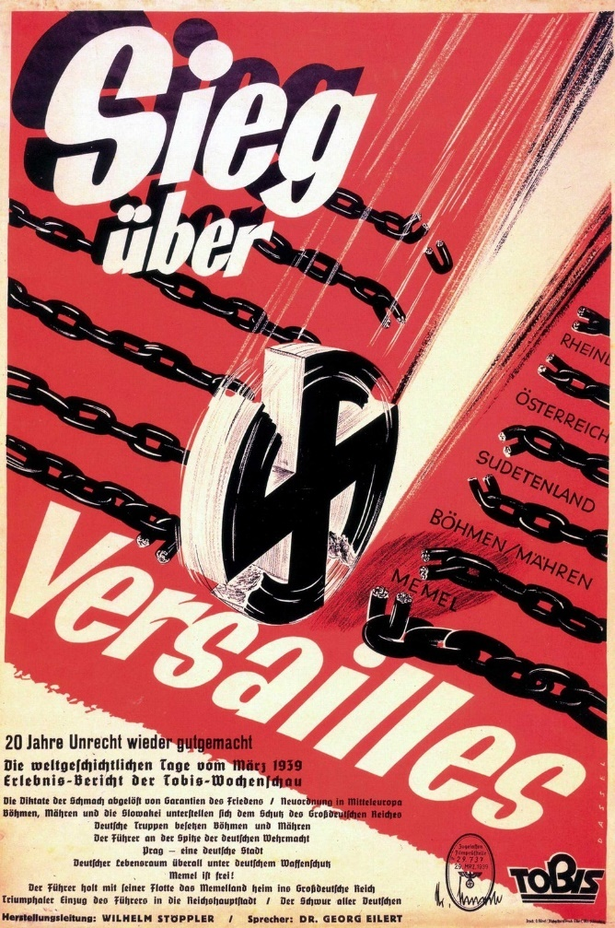

**Bron: Examenoverzicht.nl (bewerkt)**

|  |
| --- |
| ‘Overwinning op Versailles!’ stond er op een verkiezingsaffiche van de nazi’s, met daaronder een hakenkruis dat de ketenen van Versailles doorsnijdt. |

**Vragen bij de tekst:**

1. Hoe heette de partij van Hitler?

2. Hoe probeerde hij in 1923 aan de macht te komen? Lukte dit?

3. Hoe gebruikte Hitler zijn tijd in de gevangenis?

4. wat is de ‘dolkstootlegende’? Leg uit!

5. Hoe heette het boek van Hitler? Wat betekent deze titel?

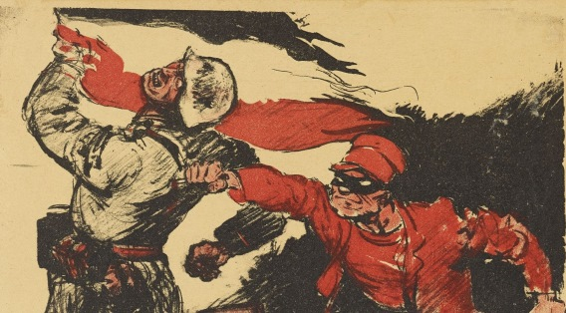

Spotprent over de dolkstootlegende

**De grote crisis van 1929**

**De New Yorkse effectenbeurs stortte in 1929 in. Dit gebeurde na een periode van enorme economische activiteit en heftig gokken op de stijgende beurzen. Aanvankelijk was deze gokdrift niet problematisch want in 1928 stegen de koersen enorm.**

September 1929 begon de stijging te haperen. Korte tijd later, maandag 21 oktober, brak er paniek uit op de beursvloer. Toch herstelden de koersen zich, maar een paar dagen later brak ‘zwarte donderdag’ aan.

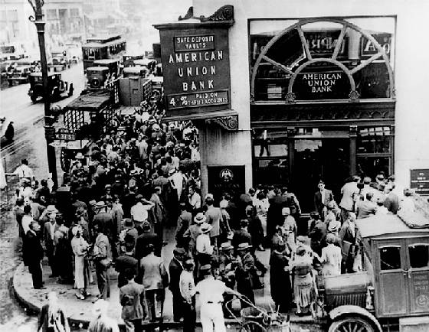

Foto gemaakt op zwarte donderdag. Wall street, New York.

Op deze dag sloeg de verwarring op de beurs voor het eerst echt goed toe. Deskundigen probeerden de Amerikaan er nog wel van te overtuigen dat de hoge prijzen ‘niet meer dan normaal’ waren en bankiers kochten aandelen om hun vertrouwen in het prijsniveau te demonstreren. Ook de net aangetreden president Herbert Hoover bemoeide zich met de zaken door te zeggen dat alles in het land prima in orde was.

De gemoederen bedaarden, maar niet voor lang. De steunaankopen die de bankiers hadden gedaan om een crisis te voorkomen, bleken slechts uitstel van executie te zijn geweest. Maandag 28 oktober was het uitverkoop op Wall Street. Grote aandelenpakketten werden voor lage prijzen van de hand gedaan en de deskundigen die de gemoederen eerder nog hadden weten te bedaren, konden de rust niet meer doen terugkeren. De koersval was begonnen.

**Paniek op de beurs**

Weken achter elkaar bleven de koersen zakken. Uiteindelijk zouden ze dat blijven doen tot de zomer van 1932. De beurskrach (beurscrash) van 1929 zou de eerste beurskrach worden die wereldwijd gevolgen had. Het heeft tot 1954 geduurd voor de koersen zich hadden hersteld. De reden dat de beurskrach wereldwijd voor malaise zorgde, was dat de Amerikaanse economie een enorme omvang had. De periode direct na de beurskracht wordt ook wel de ‘Grote Depressie’ genoemd.

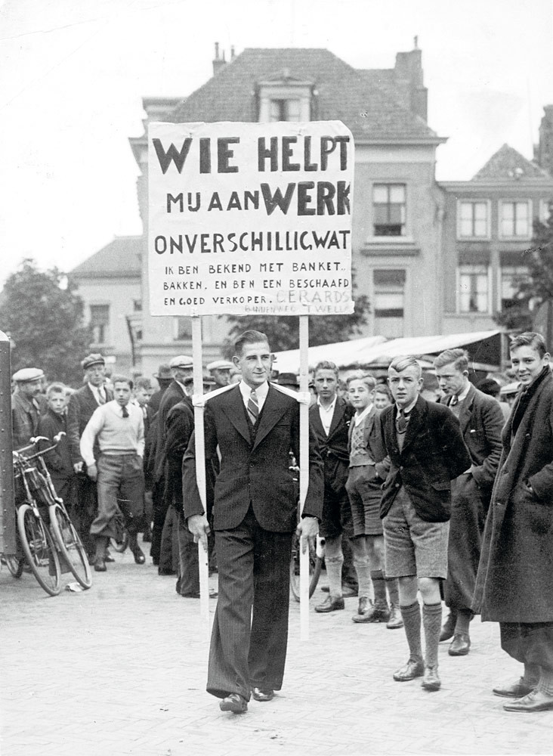

De grote depressie in Nederland. Deze man zoekt op de straat naar een baan.

In Nederland waren die effecten niet direct merkbaar. Pas in 1931 sloeg hier de crisis toe. De werkloosheid verdubbelde dat jaar en de economische groei stokte. Sterker nog, er was een economisch daling van vijf procent. Als gevolg van de stijgende werkloosheid – 15 procent van de beroepsbevolking zat zonder baan – sloeg ook de armoede toe.

Volgens sommigen heeft de beurskrach van 1929 indirect de komst van Adolf Hitler mogelijk gemaakt. Doordat de Amerikaanse overheid tijdens de beurscrisis onvoldoende geld had werd de financiële hulp aan Duitsland stopgezet. Na de Eerste Wereldoorlog had Amerika geld geleend aan de Duitsers, zodat deze hun herstelbetalingen aan Engeland en Frankrijk konden betalen. Amerika had echter geldgebrek en besloot deze leningen stop te zetten. In Duitsland ontstond hierdoor grote armoede en werkloosheid. Een voedingsbodem voor Adolf Hitler.

**Bron: Historiek.net (bewerkt)**

**Vragen bij de tekst:**

**1. Hoe kon de grote beurscrash ontstaan?**

**2. Wat waren de gevolgen? Leg uit!**

**3. Er wordt gedacht dat de beurscrash de grote kans was voor Adolf Hitler. Leg uit waarom.**

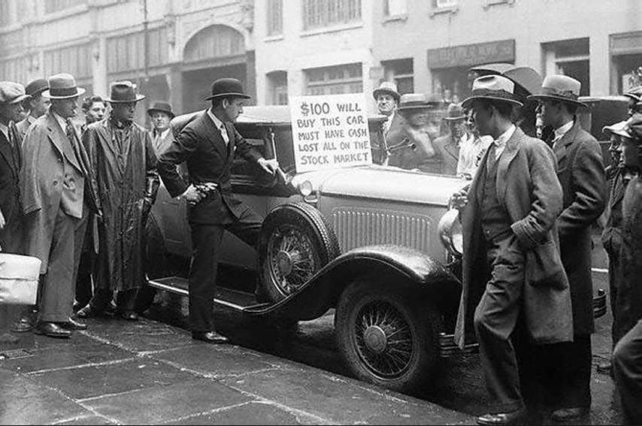

Foto gemaakt vlak na de crash

**Hitler aan de macht**

Vanaf het midden van de jaren twintig gaat het wel steeds beter met Duitsland, totdat de Amerikaanse beurskrach in 1929 een **grote economische crisis** veroorzaakt. Duitsland kan zijn schulden niet meer betalen en **miljoenen mensen raken werkloos**. Hitler profiteert echter van deze crisis: hij uit nog sterkere kritiek op de regering en het Verdrag van Versailles.

Veel mensen voelen zich aangetrokken door zijn partij, die kracht en hoop uitstraalt. De nazileiders zijn jong en Hitler oogt als een **sterk leider** die een eind kan maken aan de crisis en de politieke verdeeldheid. Hij belooft een **betere toekomst** voor Duitsland. De nazi’s richten zich daarnaast op stemmers uit alle lagen van de samenleving. Arm en rijk. Zo groeit het aantal stemmen bij de verkiezingen van de NSDAP enorm.

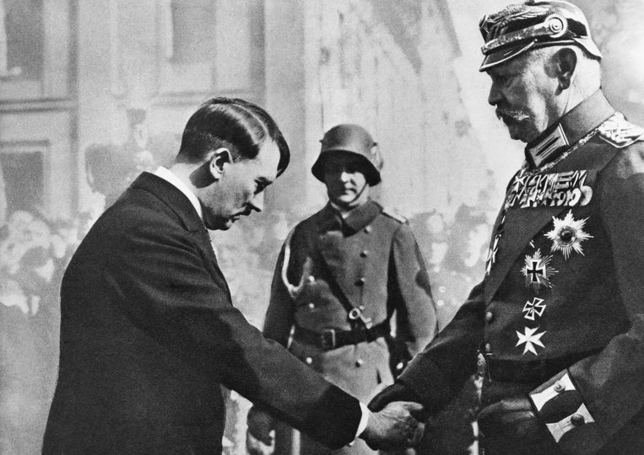In april 1932 werd de rijkspresident **Von Hindenburg** herkozen met 53% van de stemmen, terwijl Hitler 37% behaalde. Von Hindenburg probeert om de **Rijksdag buitenspel te zetten** en de **macht van de conservatieve elite te herstellen.** Hij heeft een hekel aan Hitler maar kan hem niet tegenhouden.

President von Hindenburg (rechts) en Hitler.

Tijdens de verkiezingen in 1932 behaalt de NSDAP weer een grote overwinning en wordt de **grootste partij van Duitsland.** Hierna zetten ze Von Hindenburg onder druk om Hitler tot **rijkskanselier** te benoemen. Dit gebeurt in **1933**. Hitler heeft het hoogste ambt van het land bereikt.

**Bron: annefrankstichting.nl (bewerkt)**

**Vragen bij de tekst:**

1. Waarom voelen veel mensen zich aangetrokken tot de partij van Hitler?

2. In welk jaar wordt Hitler rijkskanselier? Wat betekent dit?

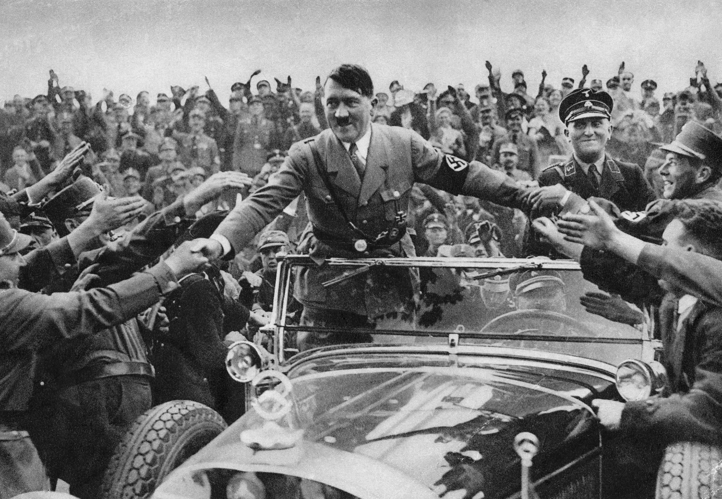

Hitler’s overwinnings optocht

**Deel 2: Aanloop naar een nieuwe oorlog**

**Hitler’s plannen**

Wie zegt dat Hitler’s plannen als een verrassing kwamen in 1939 met het begin van de oorlog had niet opgelet in eerdere jaren. In zijn boek ‘Mein kampf’ had hij zijn plannen duidelijk uiteengezet.

Hitler signeert zijn boek voor partijleden

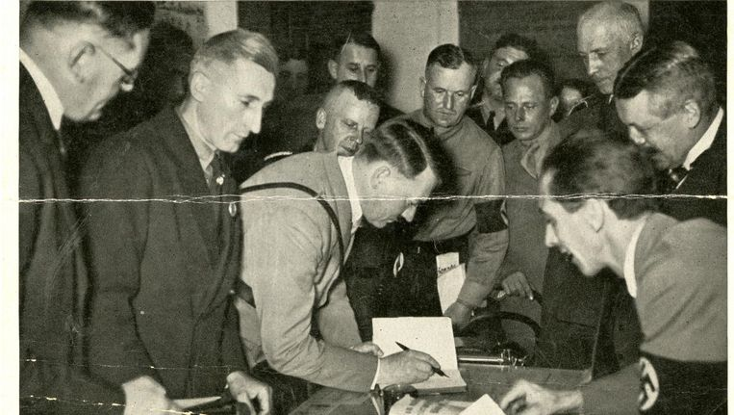

Na de 1e wereldoorlog wilde Hitler wraak nemen op de landen aan wie ze schade moesten betalen.

Er moest alleen nog een hoop veranderd worden in Duitsland, ze zaten namelijk midden in een economische crisis er was dus veel armoede en veel werkloosheid. Voor dat Hitler het plan uit kon werken/ wraak kon nemen moest hij eerst een leger opstellen en zorgen dat Duitsland uit de crisis kwam.

Toen Hitler aan de macht kwam heeft hij zijn volk beloofd om te zorgen dat er geen werkeloosheid en geen armoede meer zou zijn en hij zou ervoor zorgen dat er geen ellende meer was. Hij heeft daarom een paar grote projecten bedacht zoals:  
• Het aanleggen van grote Duitse wegen.  
• Het maken van  fabrieken, deze fabrieken maakten vooral oorlogsspullen zoals tanks, vliegtuigen, bommen en andere wapens.  
Door deze plannen kwamen er  meer banen, veel mensen konden helpen met het maken van wegen en met het maken van vliegtuigen in de fabrieken, want daar heb je natuurlijk veel mensen voor nodig.

Maar zijn ultieme plannen zouden later komen. Zijn einddoelen waren:

* Wraak nemen voor het vernederende verdrag van Versailles.
* Alle Duits sprekenden verenigen in een nieuw Duits rijk. (Het 3e rijk, de eerste twee waren het Heilige Roomse Rijk en het Duitse rijk van 1871-1918)
* Meer levensruimte voor het Duitse volk veroveren in het oosten.
* Economische onafhankelijkheid voor het nieuwe Duitse rijk.

**Bron: Examenoverzicht.nl en historiek.net (bewerkt)**

**Vragen bij de tekst**

**1. Wat waren de belangrijkste plannen van Hitler?**

**2. Hoe hadden mensen dit van te voren kunnen weten?**

**3. Waarom zullen mensen in het binnen en buitenland achter Hitler hebben gestaan? Leg dit uit aan de hand van zijn plannen.**

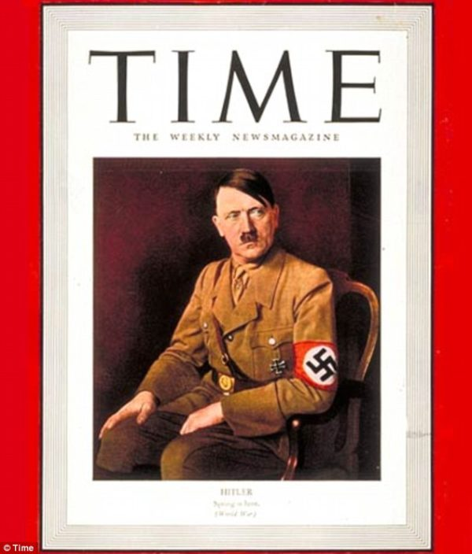

**Hoe werd het opnieuw oorlog?**

Hitler verstevigde tussen 1933 en 1939 zijn greep op Duitsland. Zijn partij werd de enige partij die nog toegestaan was en Hitler nam de leiding over het leger, de vloot en de nieuw opgerichte luchtmacht.

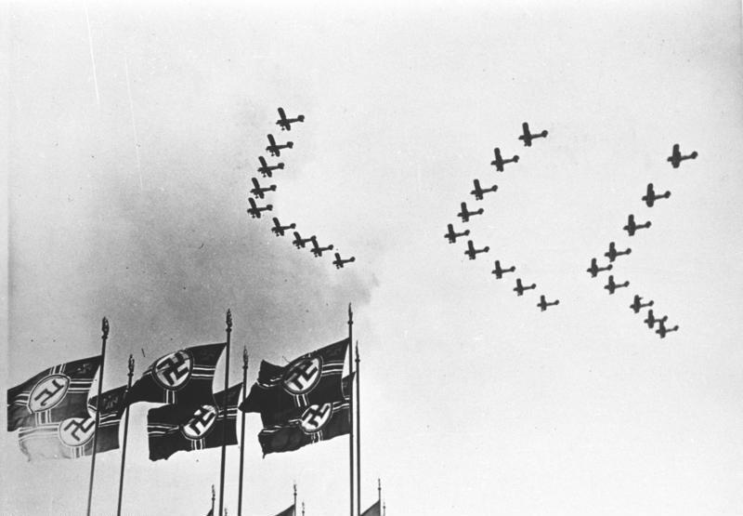

Luftwaffe vliegdemonstratie 1933

In 1938 werd Oostenrijk door Duitsland bezet en in 1939 bezette Duitsland het westelijk deel van Tsjecho-Slowakije. Frankrijk en het Verenigd Koninkrijk (de overwinnaars van de Eerste Wereldoorlog) zagen dit met zorgen aan.

Maar toen Duitsland op 1 september 1939 Polen binnenviel om het grondgebied, dat het door het vredesverdrag in 1919 was kwijtgeraakt, te heroveren, werden ze boos en ze verklaarden op 3 september 1939 nazi-Duitsland de oorlog. Dat wordt vaak als het begin van de Tweede Wereldoorlog gezien.

Hitler had een verdrag met Stalin gesloten, de leider van de Sovjet-Unie. Jozef Stalin was, net als Hitler, een dictator, die alle protesten vastbesloten de kop indrukte. Beide landen spraken af dat ze elkaar niet zouden aanvallen. Een week na de ondertekening van het verdrag viel Duitsland Polen aan. De Sovjet-Unie viel Polen vanaf de oostkant aan. Het bleek dat de twee landen in het diepste geheim ook hadden afgesproken elk een deel van Polen te bezetten. Polen werd bezet en gaf zich, na een maand dapper tegenstand te hebben geboden, over.

Echter de nieuwe oorlog was nu in alle hevigheid begonnen.

**Bron: Historia.net en wikikids.nl (Bewerkt)**

**Vragen bij de tekst**

1. **Welk land werd als eerste overgenomen door nazi Duitsland?**
2. **Waarom had Hitler een verdrag met Rusland gesloten?**
3. **Hoe begon de oorlog? Leg je antwoord uit.**

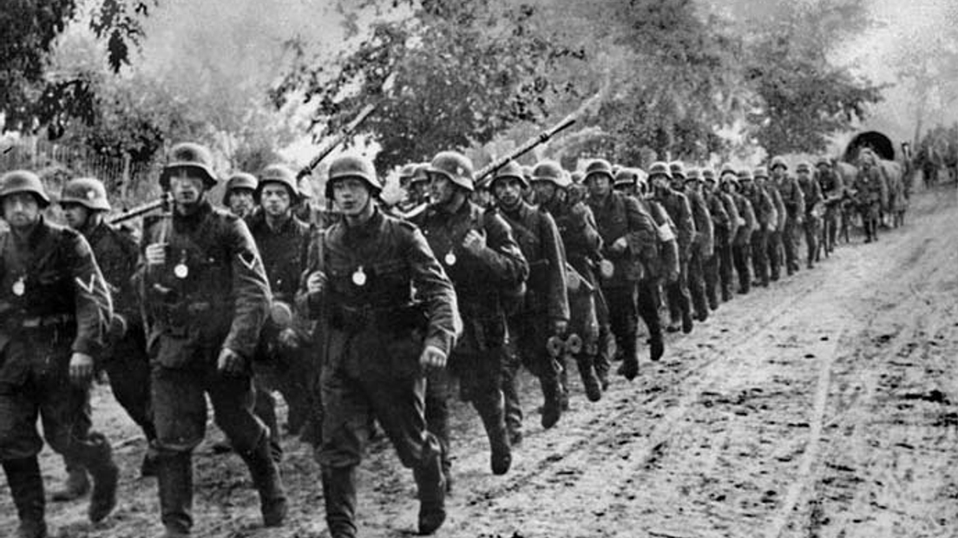

Duitse soldaten marcheren

**Deel 3: De Tweede Wereldoorlog**

Hitler voerde zijn plannen in hoog tempo uit. In feite voerde hij in mei 1940 het von Schlieffen plan opnieuw uit in het westen. Nederland en België worden allebei aangevallen zoals al gepland was in 1914. Daarna was Frankrijk aan de beurt en in 1941 kwam Hitler’s ultieme zet: de inval van de Sovjet unie.

De Tweede Wereldoorlog is als gebeurtenis simpelweg te groot om helemaal in een tekst samen te vatten. Keuzes moeten gemaakt worden. Wie geïnteresseerd is in WO2 kan de rest van zijn/haar leven vooruit met boeken, films en documentaires!

**Mei 1940**

Op vrijdagochtend 10 mei 1940 trekken Duitse soldaten de Nederlandse grens over. Het Nederlandse leger is niet opgewassen tegen de Duitse oorlogsmachine. Nadat de Duitsers het centrum van Rotterdam hebben gebombardeerd, besluit de Nederlandse legerleiding zich over te geven. De regering inclusief de koningin is dan al naar Engeland vertrokken.

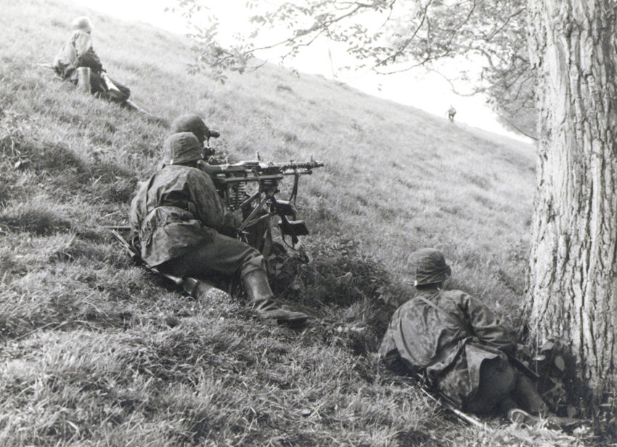

Slag om de Grebbeberg

Ook België wordt bezet door de Duitsers en na een ongelooflijk snelle opmars dwars door de Belgische Ardennen moet ook Frankrijk zich overgeven. Duitsland lijkt de Tweede Wereldoorlog in razend tempo te winnen.   
  
**Bezetting**  
Het bezette Nederland wordt eerst bestuurd door het Duitse leger, maar dat verandert snel in een burgerlijk bestuur. Hitler doet dit met een reden: de Nederlanders zijn voor hem een ‘Germaans broedervolk’ en moeten voor het nationaalsocialisme worden gewonnen. Dat kan volgens hem het beste door het bestuur zo veel mogelijk aan de Nederlanders te laten, met een bovenlaag van Duitse functionarissen. De Duitsers worden bijgestaan door leden van de Nationaal-Socialistische Beweging (NSB), een Nederlandse partij met vergelijkbare ideeën als de Duitse NSDAP, en door meelopers en profiteurs.

Wanneer Hitler in 1941 de aanval inzet op de Sovjet-Unie, sluiten zo’n twintigduizend Nederlandse mannen zich aan bij het Duitse leger.

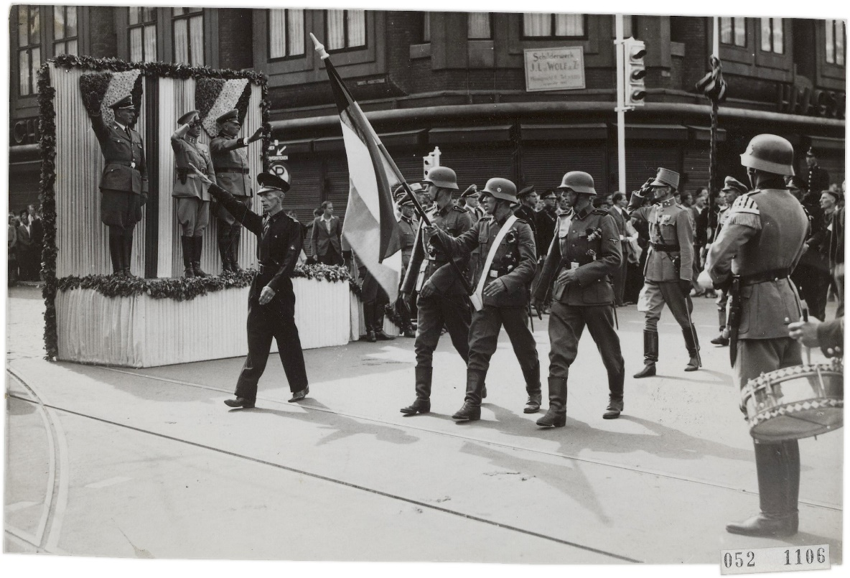

Nederlanders in Duitse dienst. 1941

Maar er zijn ook mensen die zich aansluiten bij het verzet. Zij hebben eigen kranten die ze in het geheim verspreiden. Ook worden aanslagen uitgevoerd op bezetters en collaborateurs. De aanhang van het verzet groeit tegen het einde van de oorlog. Het grootste deel van de Nederlandse bevolking is echter passief anti-Duits en past zich aan de omstandigheden aan.

**Bron: historia.net (bewerkt)**

**Vragen bij de tekst**

1. Na welke gebeurtenis besluit Nederland zich over te geven?

2. Hoe heet de Nederlandse nazi partij?

3. Mensen in een land dat bezet is hebben verschillende keuzes in wat ze kunnen doen. Wat deed het Nederlandse volk tijdens de oorlog?

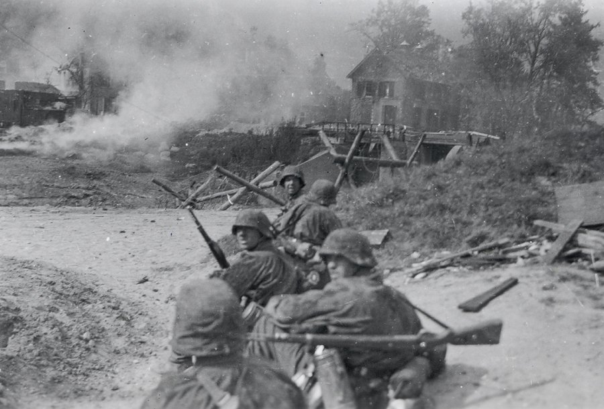

Slag om de Grebbeberg

**Propaganda**

Propaganda is een soort communicatie die als doel heeft om het gedrag of de houding van een gemeenschap te beïnvloeden in de richting van de eigen positie/stellingname. Het beheerst de media en wordt door de zenders vaak over een langere periode herhaald. Met de opkomst van het nationalisme in de negentiende eeuw werd de propagandistische tactiek steeds vaker in de politieke arena gebruikt, onder meer door de Duitse kanselier Otto von Bismarck.

Er worden meerdere soorten propaganda onderscheiden in de wetenschap. Zo is grijze propaganda een combinatie van leugen en waarheid, en is de bron niet helemaal duidelijk; bij witte propaganda is het duidelijk van wie de boodschap afkomstig is; bij zwarte propaganda wordt getracht de bron te verbergen.

In de geschiedenis speelde propaganda een grote rol in met name bij dictaturen.

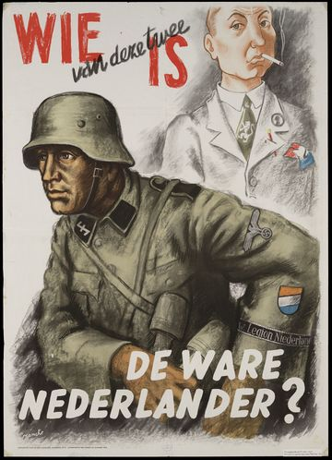

Propaganda poster 1940. De bedoeling is Nederlanders over te halen dienst te nemen in het Duitse leger.

Vaak is het politieke systeem ingericht, of wordt aangepast, op het brengen van één boodschap. De propaganda voor het nationaal-socialisme in nazi-Duitsland werd verspreid via een eigen Propagandaministerie, met Joseph Goebbels aan het hoofd. Goebbels moest ervoor zorgen dat alle berichtgeving via de radio, kranten, bioscoop et cetera, het gedachtegoed van het nationaalsocialisme diende. De gehele Duitse maatschappij diende doordrenkt te worden van de nazi-ideologie.

**Bron: Historiek.net (Bewerkt)**

**Vragen bij de tekst:**

**1. Leg uit wat propaganda is en hoe het gebruikt wordt.**

**2. We zien propaganda ook tegenwoordig nog steeds. Leg uit op welke manieren.**

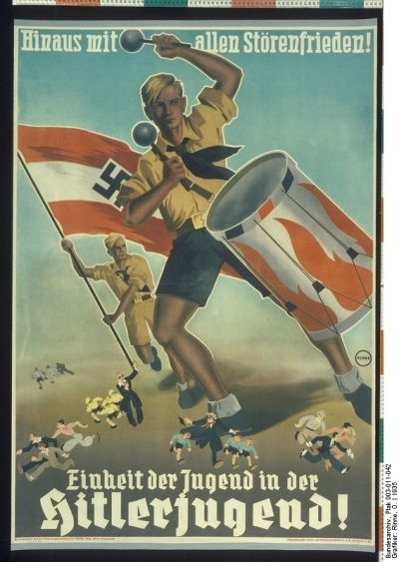

**Vervolging en Holocaust**

**Vervolging**Aanvankelijk lijkt de bezetting mee te vallen, maar al snel wordt duidelijk wat onvrijheid betekent. Op de eerste verzetsdaden reageren de bezetters met zware straffen. Nederlandse mannen worden gedwongen in Duitse fabrieken te werken. Mensen worden zonder vorm van proces opgesloten in gevangenissen en concentratiekampen. Vooral voor de Nederlandse Joden wordt het leven steeds moeilijker door het groeiende aantal anti-Joodse maatregelen.

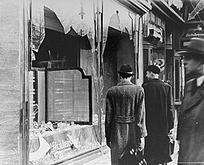**Holocaust**

In 1938 vond de Kristalnacht plaats in Duitsland. Winkels, scholen, ziekenhuizen, gebedshuizen en begraafplaatsen van de Joden werden compleet verwoest. Tijdens deze gebeurtenis raakten veel Joden gewond. 91 mensen kwamen hierbij om het leven. Deze nacht wordt de Kristalnacht genoemd omdat er overal glas op straat lag.

Dit was echter pas het begin.

Vanaf 1942 deporteert de Duitse bezetter meer dan honderdduizend Joodse mannen, vrouwen en kinderen vanuit Nederland in goederentreinen naar concentratiekampen. De overgrote meerderheid wordt vermoord. Onder het schrikbewind van de nazi’s worden naar schatting in totaal zes miljoen Joden en honderdduizenden Sinti en Roma, gehandicapten, homoseksuelen en Jehova’s getuigen omgebracht.

De term holocaust komt uit het oud-Grieks en betekent ‘brandoffer’. Al voor de Tweede Wereldoorlog werd het woord soms gebruikt om de dood van een grote groep mensen te omschrijven, maar sinds 1945 staat het bijna synoniem voor de moord op de Europese Joden tijdens de Tweede Wereldoorlog. Daarom gebruiken we de term ‘de Holocaust’. Joden spreken ook wel van Shoah, wat Hebreeuws is voor ‘catastrofe’.

Joden worden in Europa al honderden jaren gediscrimineerd en vervolgd, vaak om religieuze redenen. Zo werden ze verantwoordelijk gehouden voor de dood van Christus. In de Middeleeuwen moesten ze vaak buiten de gemeenschap wonen in aparte wijken of getto’s en waren ze uitgesloten van sommige beroepen.

Hitler heeft in zijn boek Mein Kampf en in zijn toespraken altijd laten merken dat hij de Joden haatte en dat er geen plek voor hen in Duitsland was, maar een plan voor massamoord was er in het begin nog niet. Pas na het uitbreken van de Tweede Wereldoorlog ontstaan binnen de nazi-top het idee en de mogelijkheid om alle Europese Joden te vermoorden.

**Bron: canonvannederland.nl, annefrankstichting.nl (bewerkt)**

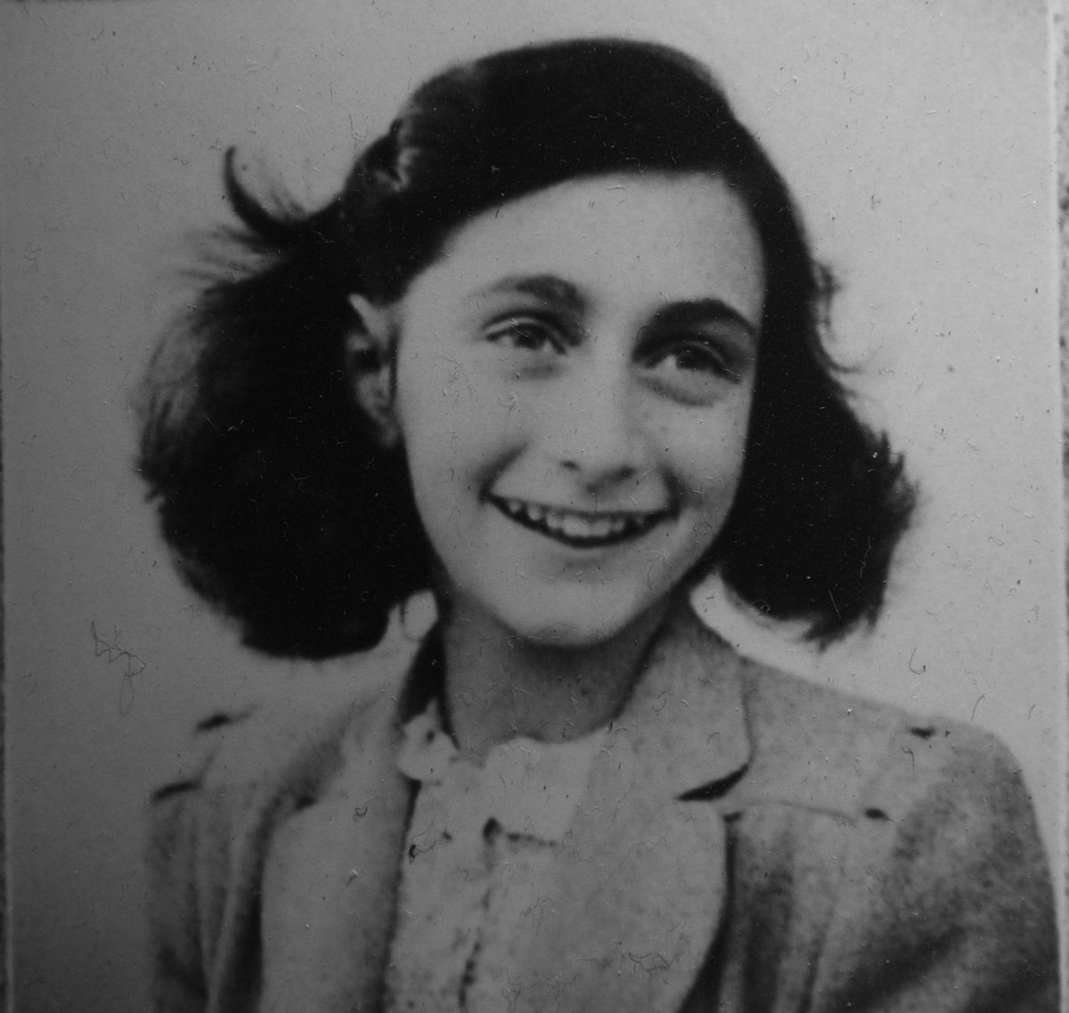

Anne Frank, Joods meisje dat ondergedoken zat in Amsterdam.

**Kamp Vught**

De verhalen vertellen van alle kampen is onmogelijk. Daar kunnen vele boeken mee gevuld worden.

Na de opening op 13 januari 1943 kwamen de eerste uitgemergelde gevangenen uit Kamp Amersfoort aan in Vught. Op dat moment was Vught nog in aanbouw. De nazi’s noemden het kamp zelf ook wel Konzentrationslager Herzogenbusch. Het kamp fungeerde tijdens de Tweede Wereldoorlog als doorvoerkamp voor 12.000 Joden en tevens als kamp waar politiek gevangenen, zwarthandelaren, zigeuners, verzetslieden, gijzelaars, homoseksuelen en Jehovah’s Getuigen werden vastgehouden.

Nieuwe mensen arriveren in kamp Vught

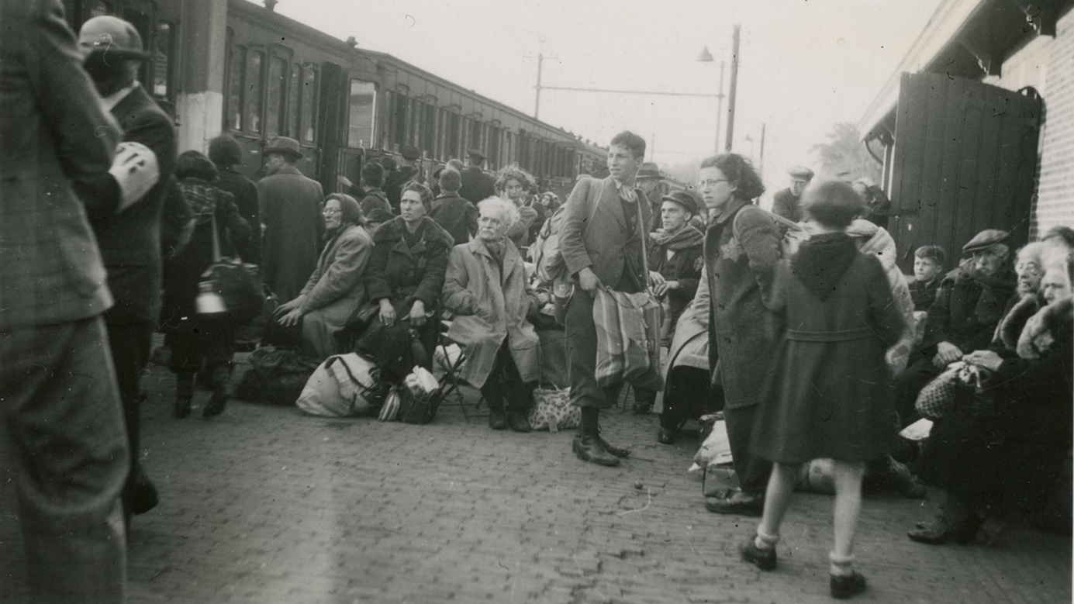

Relatief gezien was het regime in Vught mild, althans vergeleken met de concentratiekampen en nazi-vernietigingskampen op Pools grondgebied. Maar dit betekende niet dat er geen wreedheden in het kamp plaatsvonden. Die waren er zeker. Daarbij vonden er zeker 751 mensen de dood in Kamp Vught. Van hen werden 329 personen geëxecuteerd op de fusilladeplaats net buiten het kamp. De anderen kwamen om van ziekte, honger en uitputting.

Net als in andere kampen deden zich ook in Kamp Vught gruwelijkheden voor. Het meest bekend is het bunkerdrama van januari 1944. Hierbij werden 74 vrouwen in een cel van 9 vierkante meter opgesloten, 14 uur lang, waarbij tien dodelijke slachtoffers vielen.

Gruwelijk waren eveneens de diverse kindertransporten die vanuit Kamp Vught vertrokken naar de vernietigingskampen. Zo vertrokken in juni 1943 ruim 1250 kinderen (in de leeftijd van 0 tot 16 jaar), met een of beide ouders, uit Vught via Kamp Westerbork naar het Poolse vernietigingskamp Sobibor.

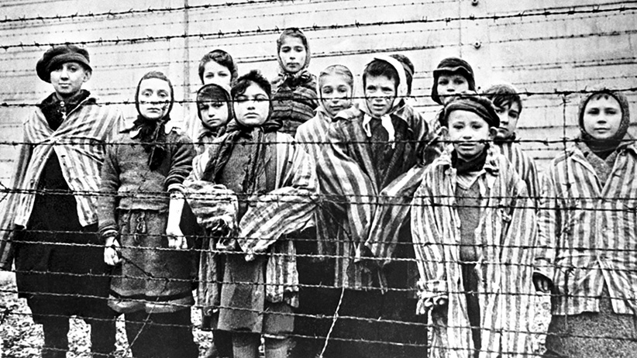

**Bron: Historiek.net (bewerkt)**

**De bevrijding**

Net als in 1918 moest ook de Tweede Wereldoorlog tot een einde komen. Het kon niet eeuwig duren. In het oosten voerde Nazi Duitsland een uitputtende en verwoestende strijd tegen de Russen. In het westen stonden de geallieerden klaar om Frankrijk binnen te vallen. Ook was er veel verzet in de bezette landen.

**Verzet in Nederland**

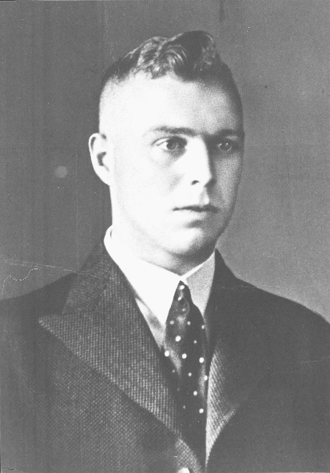In de vroege ochtenduren van 15 mei 1940 lag de Schiedamse onderwijzer Bernard IJzerdraat nog klaarwakker in zijn bed. Hij kon het beeld van het brandende Rotterdam, dat hij de vorige dag met eigen ogen had gezien, niet van zich af schudden. Het Nederlandse leger had gecapituleerd, de Duitsers waren nu de baas. Woedend was hij daarover. Hij pikte het niet. Hij pleegde de eerste daad van verzet door een illegale krant te beginnen.

Tijdens de ruim vier jaar daarna volgden zo’n 25.000 landgenoten dit voorbeeld. In de laatste acht maanden van de oorlog groeide het aantal verzetsstrijders tot 45.000 – ongeveer een half procent van de Nederlandse bevolking. De belangrijkste vormen van verzet waren: het maken en verspreiden van illegale bladen, hulp bieden aan onderduikers en alles wat daarmee verbonden was – zoals  distributiekantoren overvallen en persoonsbewijzen vervalsen

In de zomer van 1942 kwam er dringend behoefte aan een geheel nieuwe vorm van verzet: hulp aan Joodse onderduikers. Nadat de bezetter twee jaar lang de Joden de duimschroeven had aangedraaid, begonnen op 14 juli de deportaties. Eerst naar het doorgangskamp in Westerbork en vandaar verder naar de vernietigingskampen. In de periode die volgde doken tussen de 25.000 en 28.000 Joden onder. Ze waren afhankelijk van niet-Joden, die meestal individueel of in kleine groepjes opereerden. Grote organisaties om de hulp aan onderduikers te coördineren bestonden bijna niet.

Lokaal waren er uitzonderingen. Zo vormde zich in Utrecht een groep studenten die ongeveer driehonderd Joodse kinderen plaatste bij onderduikfamilies.

**Bevrijding van Nederland**

Het begin van het einde van de Tweede Wereldoorlog in West-Europa gebeurt op 6 juni 1944 als D-Day plaatsvindt in Normandië: het is de grootste amfibische landing uit de geschiedenis. Met deze invasie willen de geallieerden een invasiemacht aan land zetten, om zo West-Europa te bevrijden van de Duitse bezetter. De geallieerden raken aan land en rukken op, waarmee de bevrijding is begonnen.

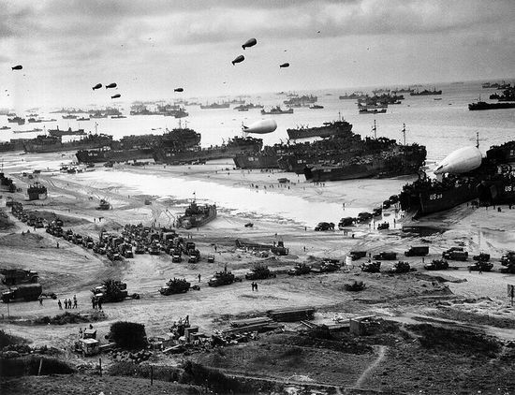

D-day in Normandië.

Op 12 september 1944 mag de eerste plaats in Nederland zich bevrijd noemen. Het is het Limburgse Mesch dat door de Amerikanen wordt bevrijd. Het duurt nog 8 maanden voordat heel Nederland is bevrijd. Foute inschattingen en een ontembaar optimisme zorgen voor één van de grootste misrekeningen uit de Tweede Wereldoorlog: Operatie Market Garden, een plan van de Britse veldmaarschalk Bernard Montgomery. Om door te stoten naar het industriële hart van Duitsland, het Ruhrgebied, moeten luchtlandingen bij Nijmegen, Eindhoven en Arnhem plaatsvinden en zal een grondoffensief vanuit België beginnen. De Duitse weerstand blijkt groter dan ingeschat en het plan wordt een fiasco.

Vanaf begin oktober 1944 vindt de Slag om de Schelde plaats. Het is een militaire operatie in het noorden van België en het zuidwesten van Nederland.

Eén van de felste gevechten op Nederlands grondgebied vindt plaats bij Overloon. Op 12 oktober 1944 wordt Overloon door artillerievuur en luchtaanvallen van de geallieerden bijna volledig verwoest. Na huis tot huisgevechten in Overloon wordt de plaats ingenomen.

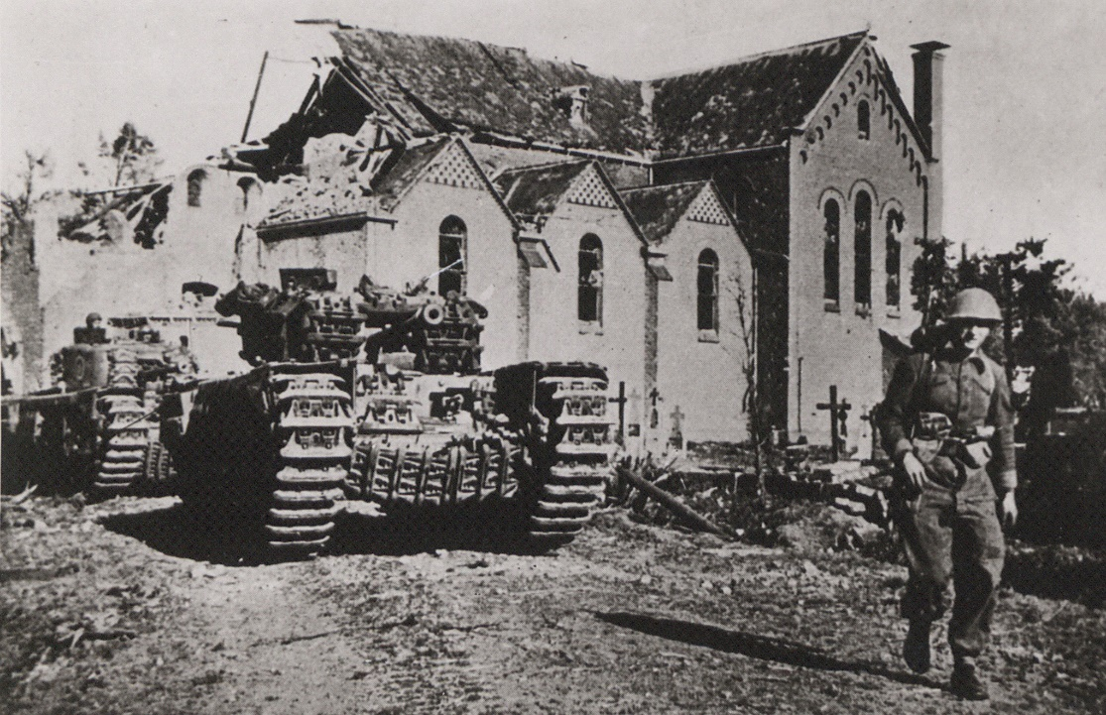

Slag om Overloon, 1944

De winter van 1944 op 1945 is onze geschiedenis ingegaan als de Hongerwinter. Meer dan 17.000 Nederlanders sterven de gruwelijke hongerdood en nog meer zullen de rest van hun leven gezondheidsproblemen houden als gevolg van die desastreuze laatste oorlogsmaanden.

**Het einde**

Op 8 februari 1945 begint Operatie Veritable. Het is de grootste aanval ooit gedaan vanaf Nederlands grondgebied. Het noorden van Nederland wordt in de lente van 1945 bevrijd.

Op Texel woedt in april de zogenaamde ‘Russenoorlog’: Georgische soldaten die al dan niet zich vrijwillig hebben aangesloten bij de Duitsers. Ze komen op 6 april in opstand tegen de Duitsers. Dit maakt Texel het laatste slagveld van de Tweede Wereldoorlog in Nederland.

*5 mei 1945* gaat de geschiedenis in als onze Bevrijdingsdag, de dag waarop de Duitse generaal Johannes Blaskowitz in Hotel De Wereld in Wageningen de onvoorwaardelijke capitulatie komt aanbieden aan de Canadese generaal Charles Foulkes, in aanwezigheid van prins Bernhard.

Daarmee eindigt de Tweede Wereldoorlog in ons land.

**Vragen bij de tekst:**

1. Vanaf waar begint de invasie van de geallieerden?

2. Wat is de eerste Nederlandse plaats die bevrijd wordt?

3. Gaat de bevrijding gemakkelijk? Leg je antwoord uit.

4. Op welke datum is Nederland helemaal bevrijd?

